辦理政府出版品電子檔繳交注意事項
99年10月27日行政院研考會會版字第0992560438號函訂定
- 依據：政府出版品管理辦法第五條：「各機關應辦理出版品電子檔繳交作業，相關作業規定由行政院研考會定之。」
- 目的：
為推動數位出版產業政策，發展政府出版品電子書，完善出版品電子檔之保存與管理，各機關出版品應繳交符合格式之檔案，俾利檔案保存及加值運用。
三、應繳交電子檔之出版品：
（一）圖書。
（二）連續性出版品：
1、紙本連續性出版品：如紙本期刊。
2、光碟版連續性出版品：未出版紙本，僅出版光碟版之連續性出版品，如光碟版月刊、年報。
3、線上版連續性出版品：未出版紙本或光碟，僅放置於網際網路供民眾下載或訂閱之連續性出版品，如電子報。
（三）非視聽類光碟：資料內容非屬錄音或錄影之光碟出版品，如電子書等。
四、電子檔送繳時間：
（一）圖書、紙本與光碟版連續性出版品、非試聽類光碟請於出版品送繳本會查核時，同步繳交符合格式之檔案。
（二）線上版連續性出版品請於出版後逕為繳交。
五、電子檔格式：
（一）、檔案類型：
1、 圖書：繳交定稿印製檔（封面）、定稿印製檔（內文）及印製用PDF檔（封面）及印製用PDF檔（內文）。
- 紙本連續性出版品：繳交印製用PDF檔。
- 光碟版連續性出版品、線上版連續性出版品及非視聽類光碟：繳交印製用PDF檔（如無印製用PDF檔，可繳交原始檔案）。
- 定稿印製檔係指運用排版軟體（例如Word、InDesign、PageMaker、QuarkXPress）將文字及圖片加以編排，所產生欲交付印刷之檔案；印製用PDF檔係指將定稿印製檔轉置為PDF檔案。
- 如採回溯影像掃描方式製作電子檔者，得僅送交全文掃描PDF檔。
- 如有其他格式檔案（如epub檔）亦可一併提供。
（二）印製用PDF檔及全文掃瞄PDF檔格式設定：
1、選項設定如下：
設定項目 | 設定值
PDF檔相容性 | Acrobat 4.0 (PDF1.3)以上版本
字型 | 嵌入所有字型
解析度 | 600dpi以上
顏色 | CMYK
2、圖書之PDF檔（內文）並應設定書籤功能，其層次應與原書目次（含圖表目次）相同。
- 檔案儲存原則：
  - 圖書所有章節（含目次、內文、版權頁等）儲存於同一檔案、封面另存一個檔案為原則。
  - 連續性出版品，可單篇或依卷期上傳儲存。
- 注意事項：
  - 檔案勿設保全，文字應允許搜尋、複製及貼入文字編輯軟體（例如WORD）。
  - 檔案勿設密碼保護，且確認內容無不完整或毀損情形。
六、繳交方式：
1、檔案請上傳至政府出版品資訊網機關作業端（網址：http://open.nat.gov.tw/gpnetwork，上傳路徑：書目資料管理>維護GPN>上傳電子檔，操作流程參見附件1），檔案大小以50MB以內為原則，如檔案太大無法上傳，可繳交光碟。
2、光碟檔案儲存方式及光碟碟面應載明事項，詳請參閱附件2。
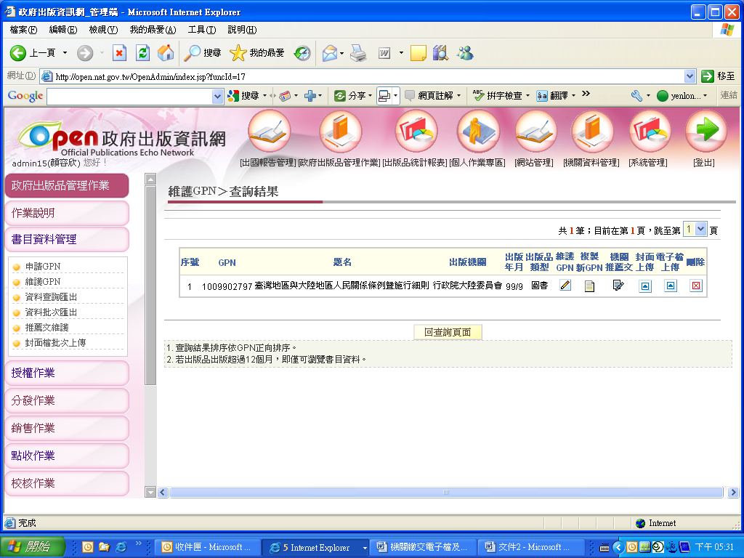
附件1：政府出版品電子檔繳交系統操作流程
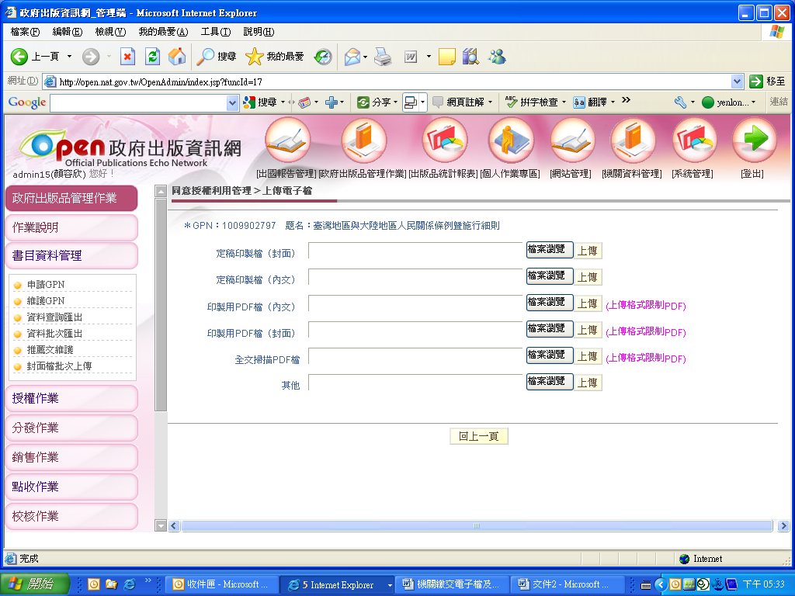
進入政府出版資訊網機關作業端，點選左側選單「書目資料管理」，點選維護GPN，查詢GPN編號後，點選電子檔上傳。
請於「印製用PDF檔」欄位上傳出版品PDF檔；如有其他格式電子檔可上傳至其他欄位。每個欄位可上載之電子檔案不限1個檔案。
附件2：政府出版品電子檔繳交光碟之儲存方式及光碟碟面應載明事項
一、儲存方式
（一）圖書：以冊為單元，所有章節均以儲存於同一檔案為原則；不同圖書存放於同一張光碟時，應分別建立子目錄，檔案命名以清晰易懂為原則。
（二）連續性出版品：以卷期為單元，應分篇儲存；不同卷期存放於同一張光碟時，應分別建立子目錄。PDF檔（內文）包括每期連續性出版品之非文章（版權頁、目次頁、投稿須知、投稿聲明）及各篇文章等（排除廣告部分），檔案命名示例如下：
○卷○期_版權頁.pdf
○卷○期_目次頁.pdf
○卷○期_篇名○○○○○.pdf
（三）保全設定：前項PDF檔之內嵌文字應可複製剪貼且無內容保護。
二、載體應記載資訊
光碟碟面應載明出版品之題名、出版機關、出版年月、政府出版品統一編號(GPN)、檔案類型、卷期等事項，示例如下：
題名：
出版機關：
出版年月（卷期）：

GPN：
檔案類型

